Тема: «Компьютер» 4 класс
Учитель информатики Кузьмина Елена Викторовна
МБОУ СОШ № 77 г.о. Самара
(Технологическая карта изучения темы)
Тема | Компьютер
Цель темы | - Воспитание информационной культуры обучающихся, внимательности, аккуратности, дисциплинированности;  - Развитие познавательных интересов, навыков работы с мышью и клавиатурой, самоконтроля.  - Формирование умения грамотно излагать свою точку зрения  - Сформировать представления обучающихся об устройстве компьютера
Планируемый результат | Личностные  Проявлять:  - интерес к изучению темы;  - желание применить на практике свои знания.  Предметные  - определять составляющие компьютера и их назначение.  Метапредметные  • Познавательные УУД:  - изучить устройства компьютера;  - применять полученные знания при работе с компьютером и на уроках информатики.  • Регулятивные УУД:  - выполнять учебные задания в соответствии с целью;  - соотносить приобретенные знания с реальной жизнью;  - выполнять учебное действие в соответствии с планом.  • Коммуникативные УУД:  - формулировать высказывание, мнение;  - умение обосновывать, отстаивать свое мнение;  - согласовывать позиции с партнером и находить общее решение;  - грамотно использовать речевые средства для представления результата.
Основные понятия | - История развития средств вычислительной техники;  - Представление о классификации ЭВМ;  - Понятие компьютер и его основные части;
Межпредметные связи | Русский язык
Ресурсы | Учебник: Информатика и ИКТ: учебник для 4 класса  Авторы: Матвеева Н. В., Челак Е. Н., Конопатова Н. К., Панкратова Л. П., Нурова Н. А. Год издания: 2013  ЭОР Единой коллекции «Виртуальные лаборатории»  Авторская мастерская Н.В. Матвеевой (http://metodist.lbz.ru/authors/informatika/4/)
Организация пространства | Компьютерная презентация, мультимедийный проектор, компьютеры, кроссворд, карточки, тест.

Технология проведения | Деятельность ученика | Деятельность учителя | Обучающие и развивающие задания каждого этапа | Диагностические задания каждого этапа
I этап. Организационный момент.  Цель – активация обучающихся. | Приветствуют учителя стоя, настраиваются на работу | Приветствие, проверка присутствующих. Объяснение хода урока. Постановка целей и задач для обучающихся. | Прозвенел звонок!  Позвал на урок!  Будем мы рассуждать  И друг другу помогать. | Коммуникативные УУД  Личностные УУД  - почему мы должны помогать друг другу?
II этап. Актуализация знаний.  Цель – закрепить знания об органах чувств. | Работать с информацией представленной в форме кроссворда.  Узнать тему урока после отгадывания кроссворда. | Раздать карточки с кроссвордом. Воспроизвести кроссворд с правильными ответами, с помощью мультимедийного проектора. | На прошлом уроке мы говорили о том, что люди имеют пять чувств восприятия. Разные чувства дают нам разные виды информации. Сейчас нам предстоит разгадать кроссворд, а разгадав его, мы не только повторим пройденный материал, но и узнаем ключевое слово, это и будет тема урока.  (КОМПЬЮТЕР) | Познавательные УУД  Регулятивные УУД  Коммуникативные УУД  Какую роль играют органы чувств в вашей жизни? Для чего они вам нужны?
III- этап. Изучение нового материала.  Цель - познакомить обучающихся с устройствами компьютера | Участвовать в обсуждении проблемных вопросов, формировать собственное мнение и аргументировать его.  Выполнить задание и угадать заданное слово.  Работа в группе.  Работать в группах, получить задания в текстовой форме и определить устройства, о котором написан текст, жестами показать остальным участникам об этом устройстве. Отгадать заданные устройства. | Провести информационную минутку.  Показать слайд с Леонардо да Винчи  Показать слайд с Сергеем Лебедевым, с первым экземпляром ЭВМ произведенным в СССР и первым мини ЭВМ, с настольными, портативными и карманными компьютерами.  Показать слайд с системным блоком и звуковыми колонками.  Показать слайд с заданием. Обучающиеся объединяются в группы по 3 человека. Получают карточки с заданием соответствующие слайду на экране.  Показать слайд с клавиатурой и распределением клавиш по функционалу.  Раздать карточки с описанием устройств компьютера. Обучающиеся объединяются в те же группы по 3 человека. | Информационная минутка  В ходе диалога анализируются и обобщаются (последнее слово должно быть за учителем) ответы обучающихся, акцентируется их внимание на том, что компьютеры сегодня мы видим в банках (прежде всего для выполнения сложных расчетов), на вокзалах (чтобы подучить информацию о расписании поездов и ценах на билеты), в библиотеках, в больницах и т.п.  История создания средств цифровой вычислительной техники уходит в глубь веков. Она увлекательна и поучительна, с нею связаны имена выдающихся ученых мира. Историки сходятся во мнении, что именно Леонардо да Винчи был одним из первых, кто задумал о необходимости создания устройств для облегчения вычислений.  Работы по созданию ЭВМ после второй мировой войны велись и в СССР. Так, в 1948 году Сергеем Александровичем Лебедевым был предложен первый проект отечественной цифровой ЭВМ, а первые образцы ЭВМ появились через несколько лет.  Системный блок- это главное устройство компьютера. Системный блок содержит всю электронную начинку компьютера, его «мозг». Основными элементами системного блока являются процессор (выполняет программы, состоящие из команд) и память (хранит данные и программы)  Благодаря звуковым колонкам мы слышим речь, музыку и звуковые эффекты  О следующем устройстве мы узнаем, если выполним задание  Необходимо в конце линии поставить букву, которая стоит вначале  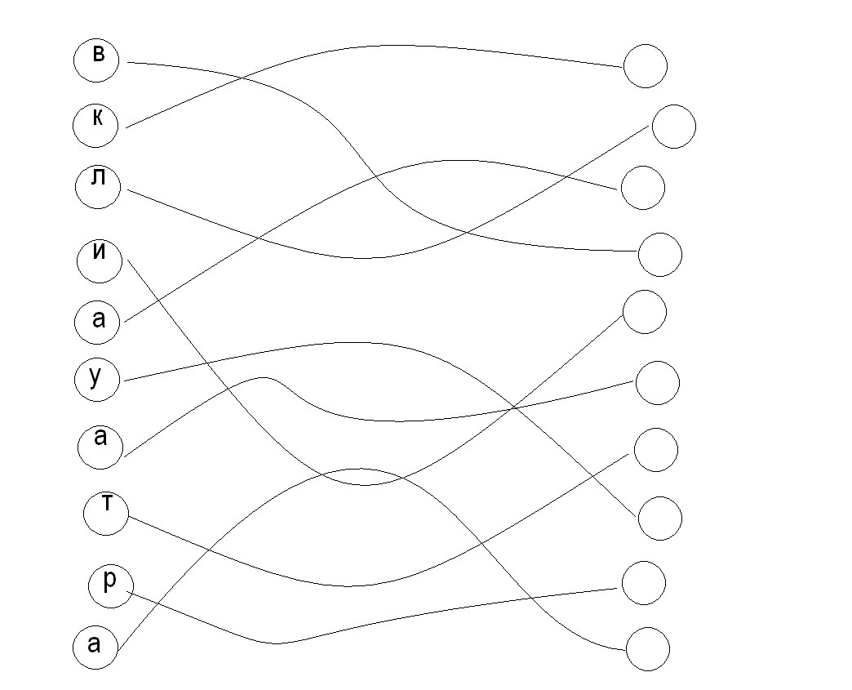  Клавиатура-устройство для ввода данных в компьютер. С помощью клавиатуры в компьютер вводят текстовую информацию и команды. Клавиатура компьютера - близкая родственница клавиатуре пишущей машинки, только клавиш у неё больше. Клавиатура имеет следующие клавиши: алфавитно-цифровые, функциональные, управляющие клавиши и клавиши дополнительной клавиатуры.  Остальные два основных устройства вы должны определить самостоятельно. (Монитор, мышь) | Познавательные УУД  Регулятивные УУД  Коммуникативные УУД  Личностные УУД  Чем компьютер помогает людям?  Где он применяется?  Когда же впервые заговорили о создании вычислительной техники?  Из чего же состоит наш компьютер?  Угадать слово.  Коммуникативные и личностные УУД  Всем вместе угадать устройства.  Коммуникативные и личностные УУД
IV этап. Работа на компьютере.  Цель – получить навыки работы с клавиатурой и мышью. | На компьютере открыть файл с изображением основных устройств компьютера. Записать, где какое устройство, используя клавиатуру и мышь.  Выполнить тест на компьютере. | Напомнить правила работы за компьютером.  Объяснить где находится файл на компьютере с изображением основных устройств компьютера.  Затем дать возможность обучающимся исправить ошибки.  Объяснить, в каком документе на компьютере находиться тест. | Правила работы за компьютером:  Во время работы следует быть предельно внимательным. Не включать и выключать компьютеры без разрешения учителя. Не трогать провода и разъемы соединительных кабелей. Не прикасаться к экрану руками. Не размещать на рабочем месте посторонние предметы. Не устранять самостоятельно неисправности. Сидеть на расстоянии 60-70 см от монитора.  На рабочем столе кликнуть на ярлык ТЕСТ. | Познавательные УУД  Регулятивные УУД  Личностные УУД  Задание 1  Задание 2
V этап. Итог урока. Рефлексия. | Ответить на вопросы | Подвести итог урока. | - Чему вы научились на уроке?  Расскажите по схеме:  Я знаю.  Я запомнил.  Я смог.  - Понравилось ли вам на уроке?  - Что больше всего понравилось?

